PRETVARJANJE ENOT (utrjevanje)
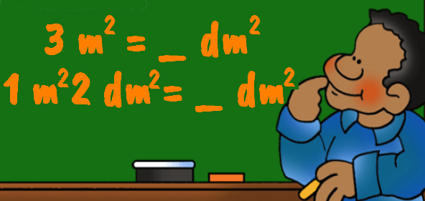

Pozdravljeni, šestošolci!

Počitnice so za nami. Upam, da ste jih koristno in pametno preživeli. Danes spet začnemo z delom na daljavo. Kot kaže, bomo šolsko leto končali na takšen način. Verjamem, da nam bo s skupnimi močmi to tudi uspelo.

1. Pretvori v zahtevano enoto.

$43 cm=_________mm$ $1805 mm=__________m$
$9,7 km=__________m$ $0,4 cm=__________dm$
$5 dm 1 cm=__________mm$ $2,86 dm=__________cm$
$62 mm=__________dm$ $13 m 7 cm=__________mm$

2. Pretvori v zahtevano enoto.

$5,88 m^{2}=__________{dm}^{2}$ $706 {mm}^{2}=__________{cm}^{2}$
$1 a 50 m^{2}=__________m^{2}$ $34 a=__________ha$
$2 {dm}^{2} 3 {cm}^{2}=__________{mm}^{2}$ $800 {cm}^{2}=__________{dm}^{2}$
$4 {cm}^{2}=__________{mm}^{2}$ $2 {cm}^{2} 15 {mm}^{2}=__________{cm}^{2}$

3. Pretvori v zahtevano enoto.

$17 {dm}^{3}=__________m^{3}$ $4 {cm}^{3} 6 {mm}^{3}=__________{mm}^{3}$
$2,5 m^{3}=__________dm^{3}$ $290 l=__________m^{3}$
$43 hl=__________l$ $18 000 {mm}^{3}=__________{cm}^{3}$
$2 {dm}^{3} 400 {cm}^{3}=__________{dm}^{3}$ $0,45 {dm}^{3}=__________{cm}^{3}$

4. Pretvori v zahtevano enoto.

$5 t 50 kg=__________kg$ $12 dag 4 g=__________kg$
$420 dag=__________kg$ $16 000 kg=__________t$
$956 g=__________kg$ $2,8 kg=__________g$
$0,7 dag=__________g$ $20 kg 9 dag=__________kg$

